جامعة المنارة

كلية: الصيدلة

اسم المقرر: كيمياء غذائية عملي

رقم الجلسة (5)

عنوان الجلسة

تقدير الرماد في الأغذية
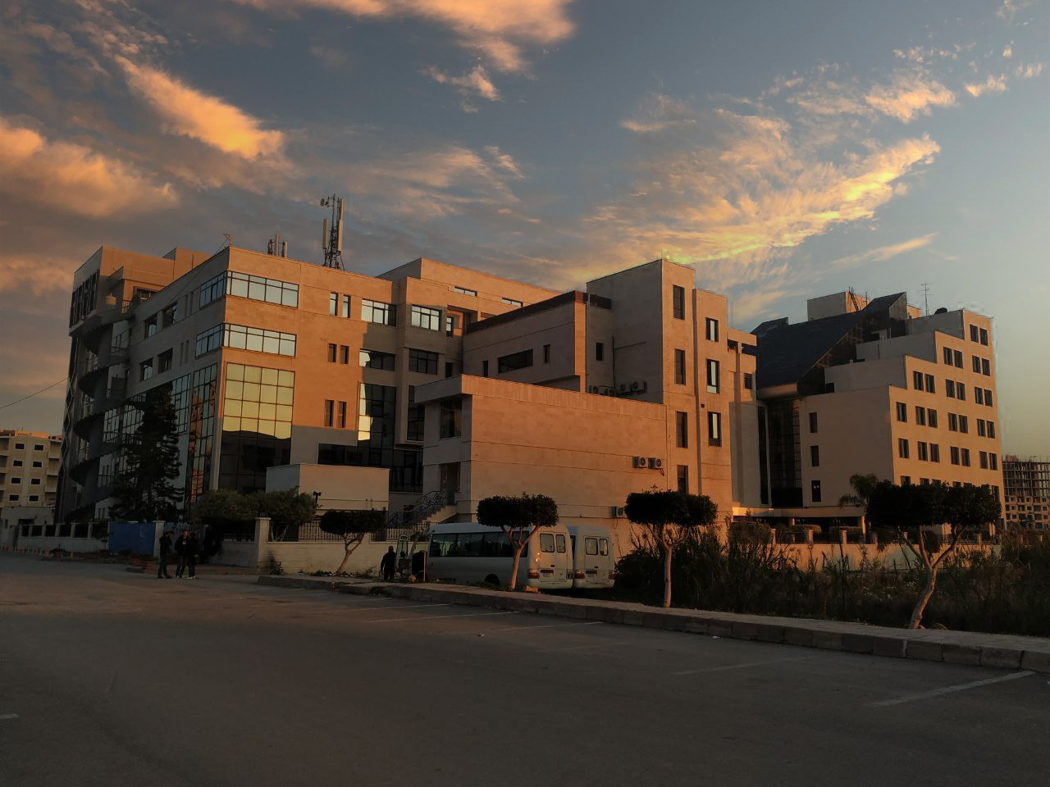
الفصل الدراسي الثاني العام الدراسي 2022/2023

جدول المحتويات
Contents
العنوان | رقم الصفحة
تعريف الرماد | 3
أهمية تحديد الرماد في الأغذية | 3
أشكال الرماد | 3
طرق تحديد الرماد | 3
طريقة العمل | 4

الغاية من الجلسة:
تعريف الرماد وأهميته في الأغذية والتعرف على طرق تحديده في الأغذية.

مقدمة:
تعريف الرماد :
عبارة عن القسم المتبقي عن عملية الحرق الكاملة للمواد العضوية الداخلة في تركيب الغذاء ويعبر عن كمية المواد المعدنية في المواد الغذائية
أهم هذه العناصر المعدنية مركبات الصوديوم ،البوتاسيوم ، الكالسيوم ، الحديد، الكبريت ، الكلور ،الفوسفور مع وجود آثار زهيدة من عناصر معدنية أخرى كالمنغنيز والنحاس والكوبالت والزرنيخ والرصاص .
أهمية تحديد الرماد في الأغذية :
لتحديد القيمة البيولوجية و الغذائية للمنتج الغذائي تختلف كمية الرماد في المواد الغذائية فتحتوي الفواكه على (%0.7-1.3) و الخضار على (0.3-0.8(% ، و الحبوب على ( 1.6-3 (%
أشكال الرماد :
- الرماد الكربوناتي (الظاهري): الرماد المتشكل بطريقة الحرق المباشر (المادة الأساسية في تركيب الرماد هي الكربونات)، و المعادن في الغذاء ترتبط مع الحموض العضوية ونتيجة عملية الحرق يتشكل حمض الكربون الذي ينحل بشكل كربونات.
- الرماد الحقيقي: الرماد الكربوناتي مطروحا منه الشوائب (رمل ، طين(
- الرماد الكبريتاتي : الرماد الناتج عن عملية الترميد باستخدام حمض الكبريت المركز أو مؤكسدات قوية أخرى مثل حمض الآزوت المركز

طرق تحديد الرماد:
- الطريقة الجافة :
تعتمد هذه الطريقة على الحرق المباشر للمادة العضوية برفع درجة حرارتها إلى 600 درجة مئوية ،وتستمر عملية الترميد (1-4) ساعات
- الطريقة الرطبة بإضافة المسرعات (الرماد الكبريتاتي(:
قد يحتاج ترميد الجزء العضوي من المادة الغذائية إلى درجة حرارة عالية تؤدي إلى تشكيل كتلة منصهرة غير نفوذة للأكسجين الضروري لعملية الترميد ولذلك تحترق المادة بشكل بطيئ وغير كامل لهذا تستخدم مؤكسدات قوية ومسرعات مثل حمض الكبريت المركز أوحمض الآزوت ، وتستمرعملية الترميد بالطريقة الرطبة (1.5-1)ساعة.

طريقة العمل :
- وزن الجفنة المصقولة وهي فارغة M1
- وضع 5.1غ من العينة المحضرة مسبقا في الجفنة السابقة 2 M
- يضاف 1 مل من حمض الكبريت المركز على جدار البوتقة وليس على المادة مباشرة
- ندخل البوتقة بوساطة الملقط المعدني إلى داخل المرمدة.
- تترك العينة حتى يصبح لون المتبقي أبيض رمادي.
- تنقل الجفنة إلى المبرد ثم توزن 3M
ويكون وزن الرماد= وزن الجفنة مع الرماد – وزن الجفنة فارغة
𝐴% = m3 − m1
𝑚2 − 𝑚1
A% النسبة المئوية للرماد
M3 وزن الجفنة مع الرماد
M1 وزن الجفنة فارغة
M2 وزن الجفنة مع العينة قبل الترميد

- الطريقة المعتمدة على قياس الناقلية الكهربائية للمحاليل
- طريقة اللهب الطيفي

انتهت الجلسة الخامسة

مدرسة القسم العملي
د. سندس توفيق ناصر

